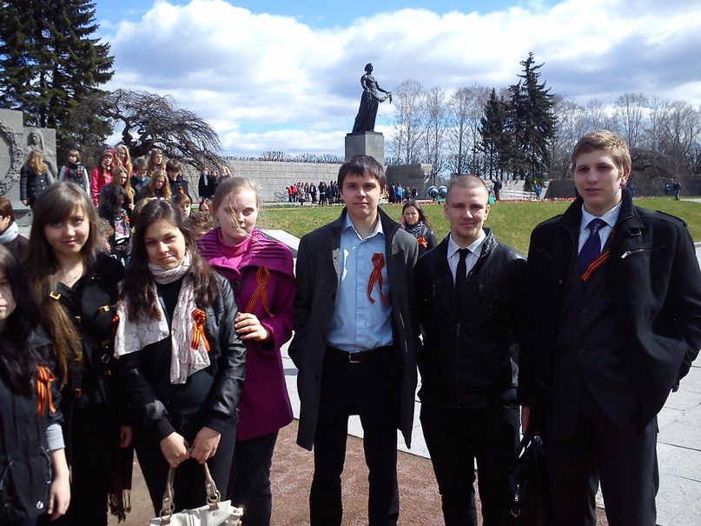

Им то – же было пятнадцать, но всем не дожить до весны,
Хотели любить и смеяться – за них доживать будем мы!

Учащиеся 10а класса 386 школы Кировского района Май 2013

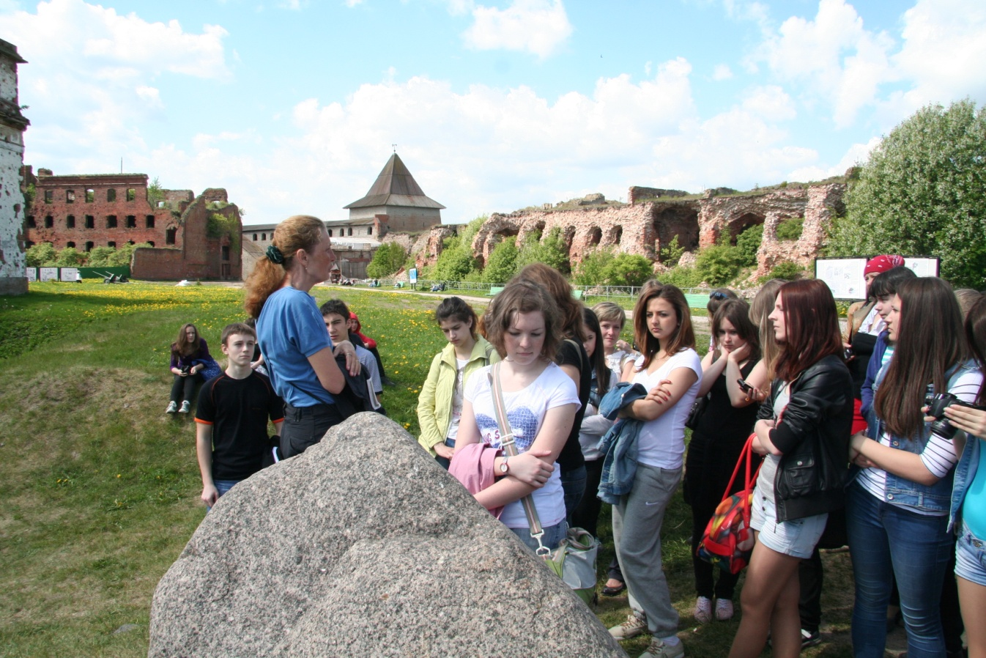
Орешек, Нотебург, Шлиссельбург, Петрокрепость – маленький остров с Великой историей!
Учащиеся 9 а, б класса 386 школы Кировского района Май 2013
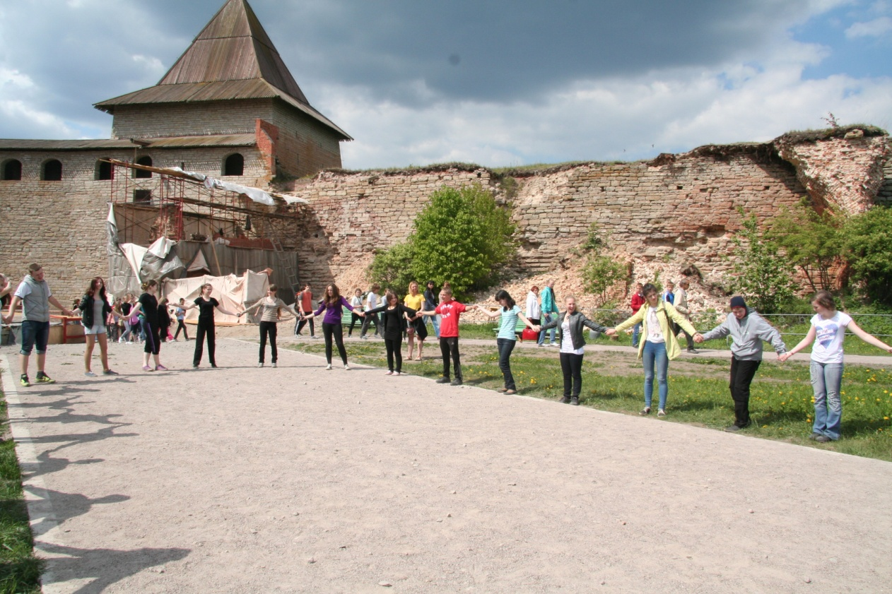
В хороводе мы сойдемся – мир и счастье обретем.
Учащиеся 9 а, б класса 386 школы Кировского района Май 2013
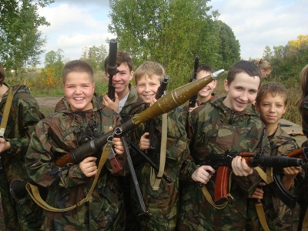
Будем Родине служить, её Славой дорожить!
Учащиеся 8 б класса 386 школы Кировского района сентябрь 2012
Военно-полевые сборы. Новый Петергоф
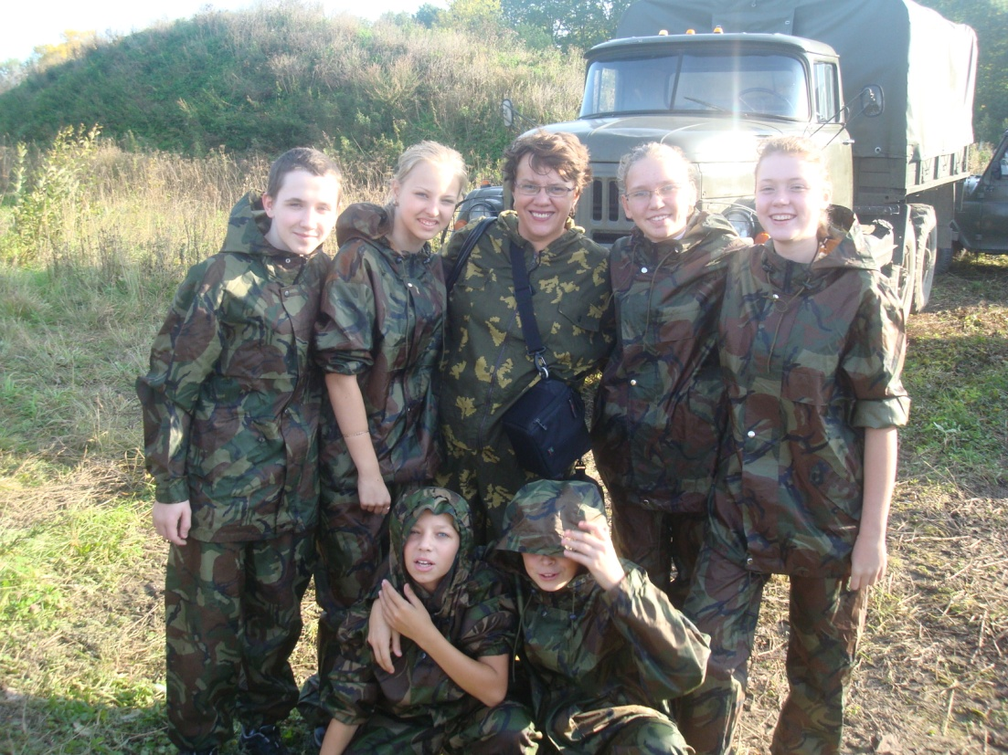
Экипаж – одна семья, наша классная и Я!
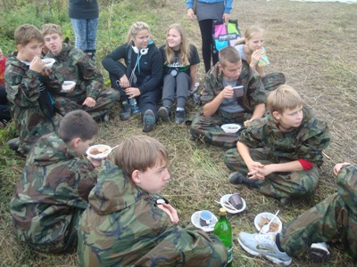
На привале хороши: гречка, хлеб да чай и байки от души!

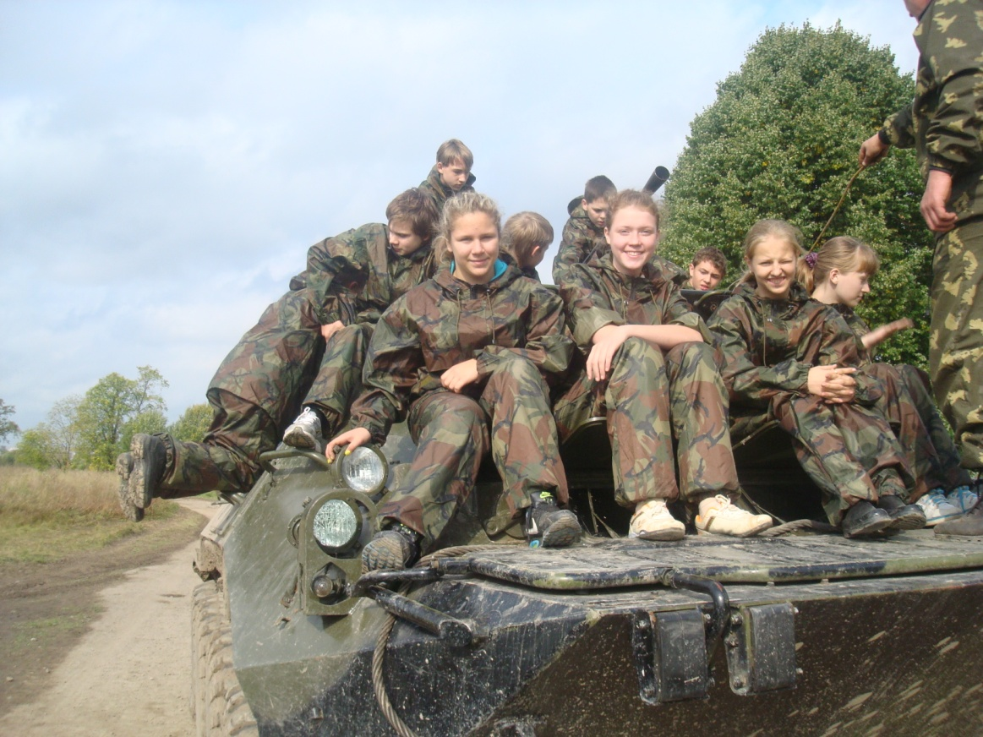
Лучшие друзья девушек – это БТЭры.

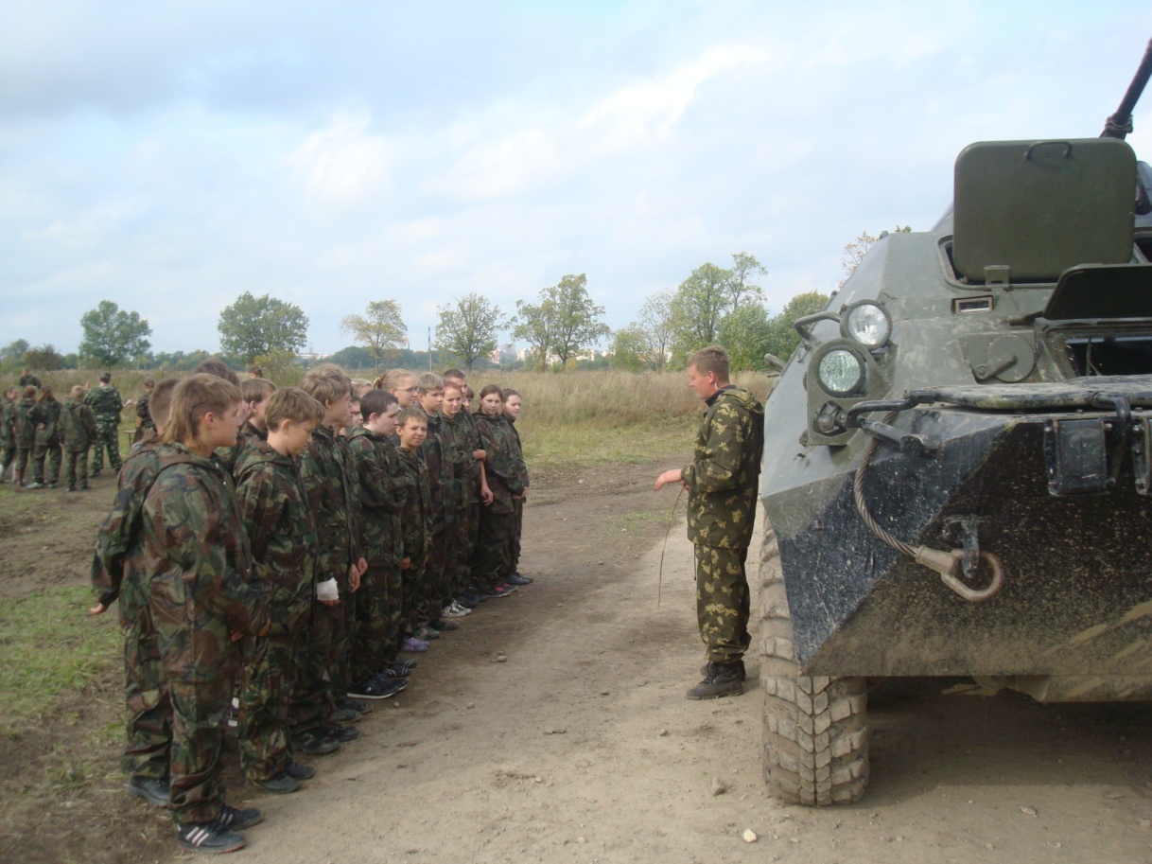
Комбат, батяня, батяня, Комбат,
поставит задачу, подбодрит ребят.
Учащиеся 8 б класса 386 школы Кировского района сентябрь 2012
Военно-полевые сборы. Новый Петергоф

